ОТЧЕТ ЭМГ: ПАЦИЕНТ №44

АНАЛИЗ ПРОБЫ №1

1. Временной анализ
• Средняя амплитуда (M+STD): 175.55 мкВ
• Медианная амплитуда: 134.04 мкВ
• RMS (мощность сигнала): 52.81 мкВ
• iEMG (интегральная активность): 509860.27 мкВ*с
• ZCR (частота пересеч. нуля): 605.76 Гц
• Амплитуда от пика до пика (P-P): 595.97 мкВ
• Максимальная амплитуда: 223.84 мкВ
• Минимальная амплитуда: -372.13 мкВ
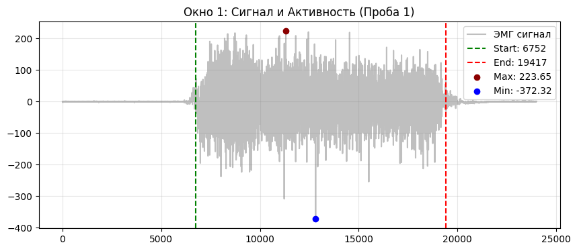
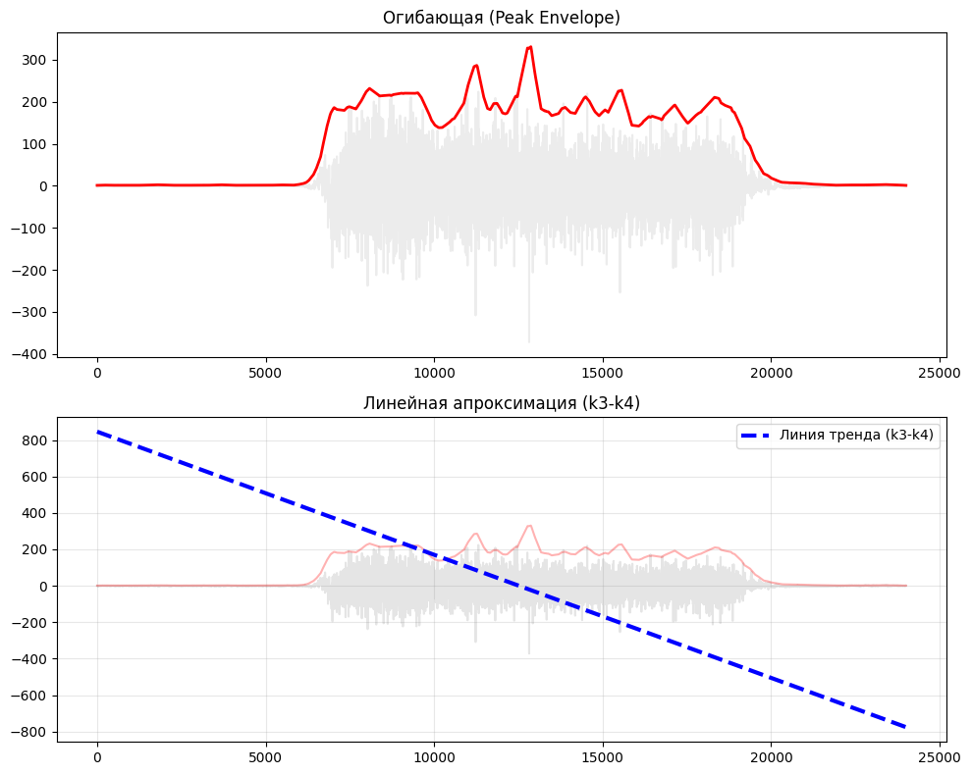

2. Частотный анализ
• Медианная частота (MDF): 261.67 Гц
• Средняя частота (MNF): 292.09 Гц
• Пиковая частота: 246.51 Гц
• Коэффициент H/L (баланс): 15.731
• Спектральная энтропия: 7.753
• Утомление (Slope): -0.27 Гц/сек
• Падение MDF за пробу: 8.1 %
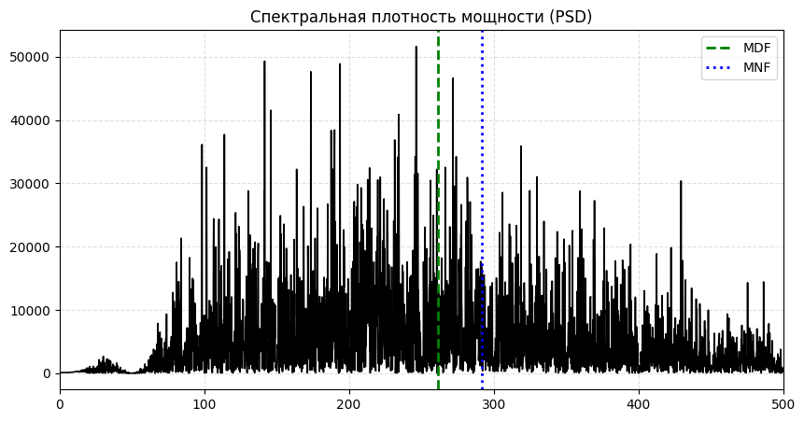
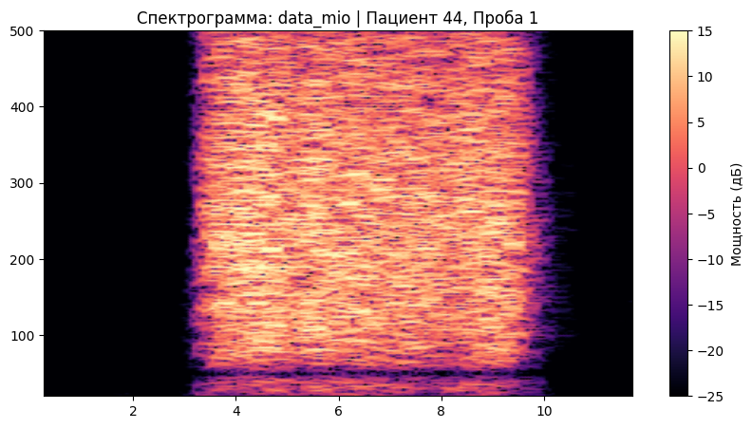

АНАЛИЗ ПРОБЫ №2

1. Временной анализ
• Средняя амплитуда (M+STD): 153.52 мкВ
• Медианная амплитуда: 125.88 мкВ
• RMS (мощность сигнала): 49.51 мкВ
• iEMG (интегральная активность): 487840.69 мкВ*с
• ZCR (частота пересеч. нуля): 616.69 Гц
• Амплитуда от пика до пика (P-P): 436.09 мкВ
• Максимальная амплитуда: 226.36 мкВ
• Минимальная амплитуда: -209.74 мкВ
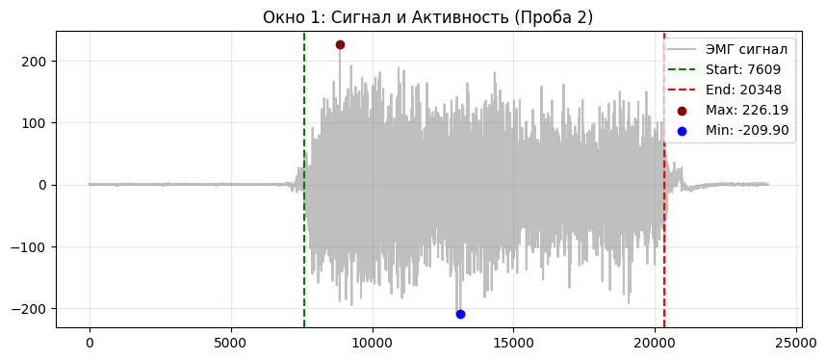
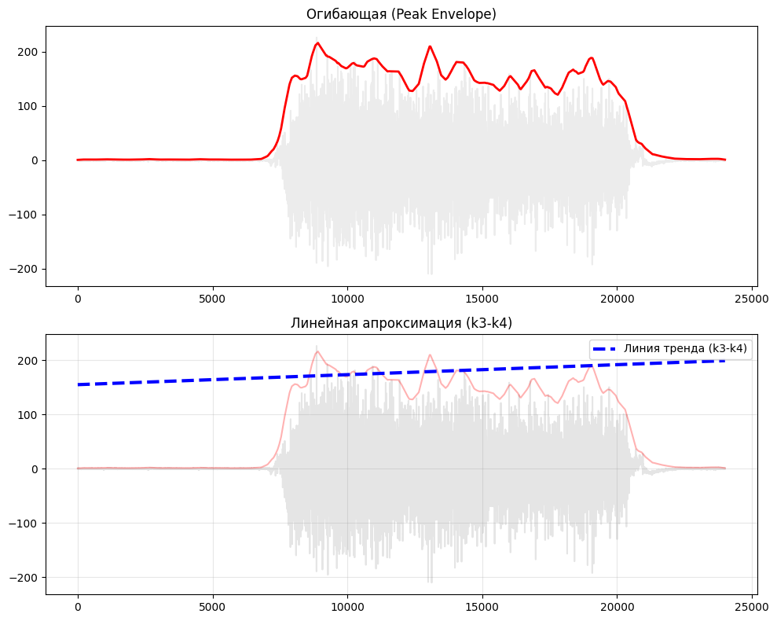

2. Частотный анализ
• Медианная частота (MDF): 269.25 Гц
• Средняя частота (MNF): 295.37 Гц
• Пиковая частота: 215.56 Гц
• Коэффициент H/L (баланс): 18.452
• Спектральная энтропия: 7.755
• Утомление (Slope): -1.05 Гц/сек
• Падение MDF за пробу: 4.2 %
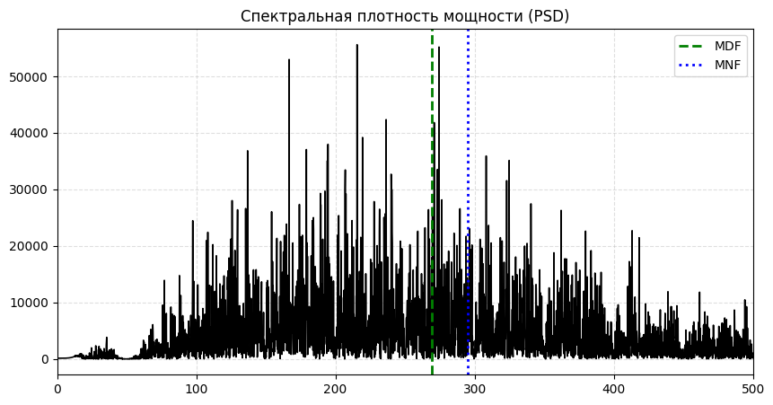
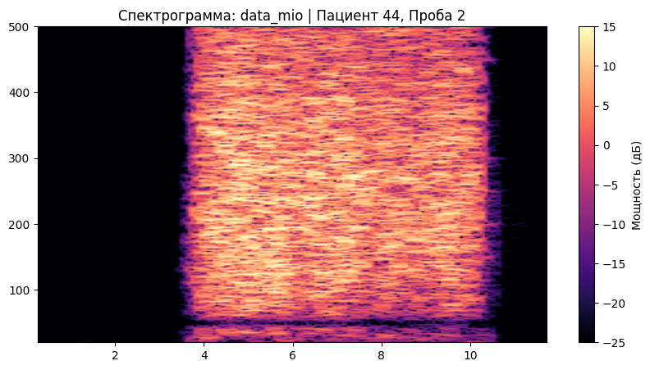

АНАЛИЗ ПРОБЫ №3

1. Временной анализ
• Средняя амплитуда (M+STD): 175.82 мкВ
• Медианная амплитуда: 142.32 мкВ
• RMS (мощность сигнала): 56.97 мкВ
• iEMG (интегральная активность): 534060.13 мкВ*с
• ZCR (частота пересеч. нуля): 574.23 Гц
• Амплитуда от пика до пика (P-P): 545.83 мкВ
• Максимальная амплитуда: 277.93 мкВ
• Минимальная амплитуда: -267.89 мкВ
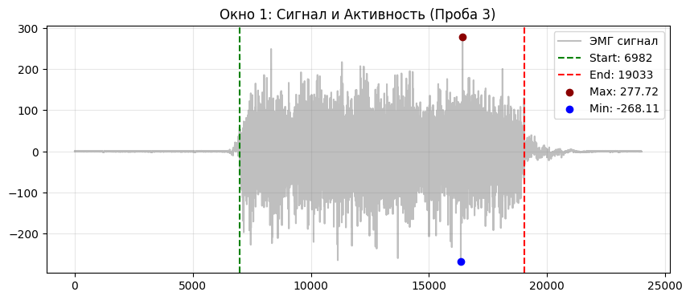
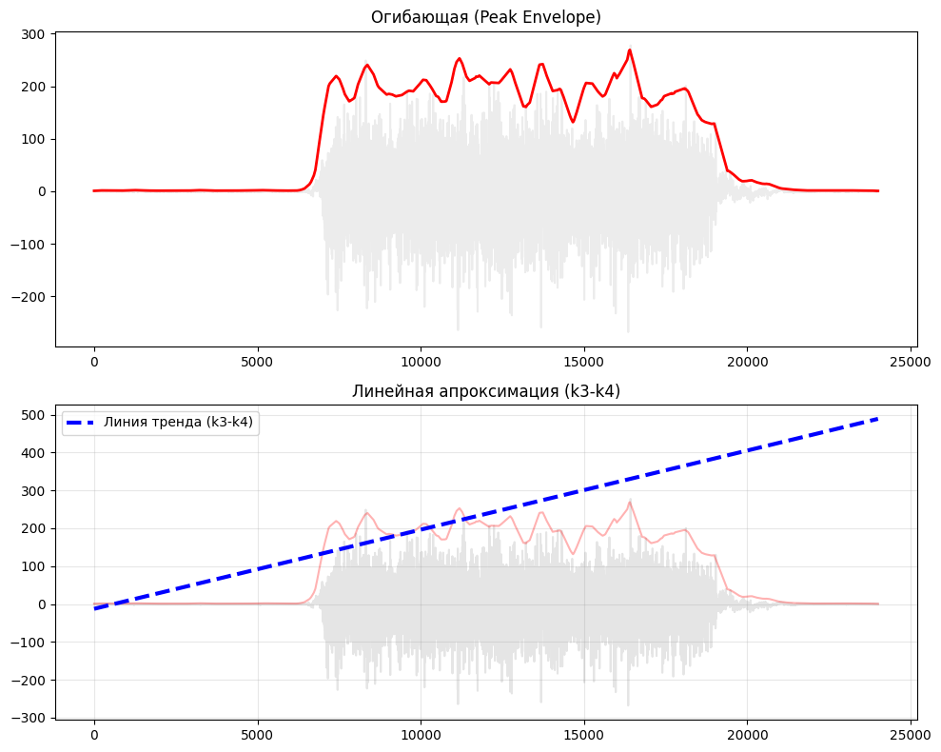

2. Частотный анализ
• Медианная частота (MDF): 241.81 Гц
• Средняя частота (MNF): 272.18 Гц
• Пиковая частота: 177.74 Гц
• Коэффициент H/L (баланс): 17.436
• Спектральная энтропия: 7.615
• Утомление (Slope): -6.02 Гц/сек
• Падение MDF за пробу: 11.8 %
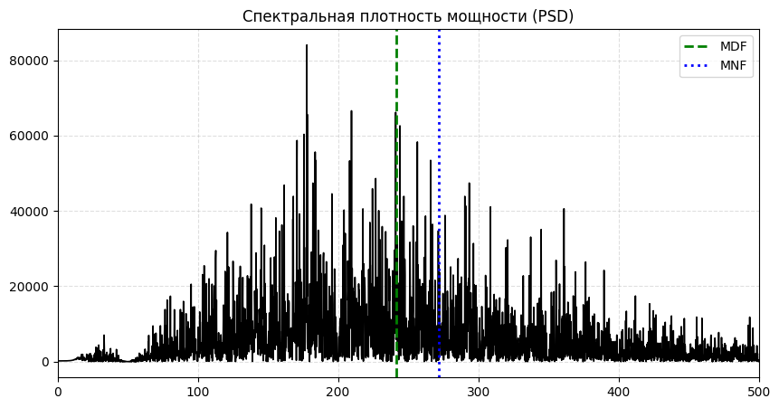
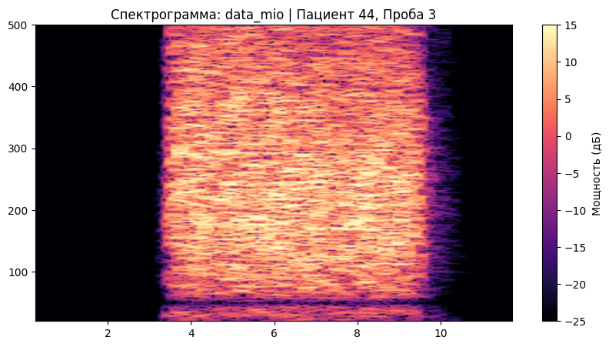

АНАЛИЗ ПРОБЫ №4

АНАЛИЗ ПРОБЫ №5

АНАЛИЗ ПРОБЫ №6

АНАЛИЗ ПРОБЫ №7

АНАЛИЗ ПРОБЫ №8

